南投縣112年幼兒環境教育繪本創作說明含徵選辦法

一、活動目的
為增進民眾對環境議題及環保觀念之認知，藉由環境教育繪本引導孩童保護環境、愛地球，以南投縣在地環境特色發想，鼓勵民眾發揮創意結合在地特色及環境議題，並發揮圖文並茂之創造力，從中評選適合孩童及親子共讀的教育繪本，寓教於樂，啟發民眾珍惜在地的情感，喚醒民眾珍惜環境、愛護自然的心，進而於日常中實踐，讓環境教育向下扎根。

二、辦理單位
指導單位：行政院環境保護署、南投縣政府
主辦單位：南投縣政府環境保護局
承辦單位：京丞資源國際有限公司

三、活動期程

(一)徵選及收件：自公告日起至112年8月11日止，以郵戳為憑

(二)成績公佈：112年9月中旬前

四、徵件內容與規範

(一)參加資格與方式：
本縣對環境教育繪本創作有興趣者，皆可報名參加，共分為以下兩組，參賽作品可獨立或小組共同製作，每件報名最多以5人為限。

1.兒童青少年組：就讀南投縣國小及國中之學生為主要創作者，共同作者可含師長；圖畫必須以主要創作者(學生)為主，文字及排版可由師長共同創作。

2.社會組：高中職以上，對環境教育繪本創作有興趣之民眾皆可報名參加。

(二)創作方向
結合南投縣在地特色與環境教育或環保議題為創作方向，並結合全全民綠生活、聯合國永續發展目標（SDGs）等內容，啟發讀者對於環境的關心、認識與行動。(註：可參考幼兒園教保活動課程大綱內容，詳情可點閱幼兒園教保活動課程大綱網址：https://reurl.cc/0ogWXo)。

※備註1：環境教育領域包括「學校及社會環境教育」、「氣候變遷」、「災害防救」「自然保育」、「公害防治」、「環境及資源管理」、「文化保存」以及「社區參與」等。

※備註2：全民綠生活包含「綠色飲食」、「綠色旅遊」、「綠色消費」、「綠色居家」、「綠色能源」及「綠色辦公」等。

※備註3：聯合國永續發展目標（SDGs）(https://globalgoals.tw/)

(三)閱讀對象：
適合幼兒園及國小學童（3歲~8歲）閱讀。

(四)作品規格

1.內容需具故事性之原創作品。

2.應徵作品必須未曾於任何媒體發表（包括報紙雜誌、書籍、多媒體、網路等）。

3.作品須以正體中文創作，依作品之屬性可酌加注音符號。

4.若有使用圖片，需取得授權許可。

5.圖畫原稿，使用繪畫材料、技法不限，但限於平面創作，並請A4規格單面繪圖。

6.原稿繪圖注意事項︰

(1)作品尺寸為A4規格，材質、形式、純內容頁之頁數12頁以上，24頁以下（不含封面、封底頁及蝴蝶頁），平面大小單頁不超過A4橫式規格（29.7cmｘ21cm)，另加繪封面、書名頁及封底，結構須完整，符合繪本形式要件。(請參考附件6作品規格範例)

(2)內頁20頁以上可申請ISBN國際標準書號出版品（不含封面、封底頁及蝴蝶頁)。

(3)原稿不得署名或加註任何代表個人之記號，封面及書名頁上請勿書寫姓名或書名，繪本文字及頁碼請勿直接書寫在原稿上。

(4)原稿完成請同尺寸彩色列印，製作成樣書送件。

(5)手繪原稿請以檔案夾或資料袋依序裝成冊，切勿以釘書針、打孔等方式破壞原稿。

7.樣書製作注意事項︰(請參考樣書裝訂範例)

(1)請將原稿彩色影印裝訂成A4同尺寸樣書，圖面應力求清楚，直、橫式均可。

(2)圖畫故事文字須打字，依編排位置貼在影印本上，並編頁碼。

(3)樣書版本規格與原稿相同。

(4)封面需標明作品名稱、作者名稱，若文與圖作者為不同創作人請標示「文：OOO/圖：OOO」。

8.電腦繪圖或電腦修圖者，原稿以列印稿呈現，交稿時連同原稿及樣書之電子檔繳交，請依前列各項作品規格製作。

9.繪本故事文字檔：清楚標示頁碼及文字，以WORD檔格式提交，標點符號請以全形標示，寄至電子信箱yixian@eco-tec.com.tw，檔名以作品名稱標示。

10.上述作品規格請參考範例說明(附件6)。

(五)收件方式

1.收件日期：自公告日起至8月11日(五)止。

2.請填寫報名表資料後，列印相關報名資料，確認後簽名。

3.收件一律採紙本寄送或親自送達。

(1)郵寄處(郵戳為憑)：
- 收件單位：南投縣政府環境保護局綜合計畫科 環境教育繪本徵選小組收(地址：540南投縣南投市中興路660號C棟3樓)

(2)親送處
- 南投縣政府環境保護局綜合計畫科
- 南投縣南投市中興路660號C棟3樓
- 收件人:林怡仙小姐(049)2237530分機1307

(3)寄送資料內容：
- 報名表(附件1)
- 參賽同意書(附件2)
- 創作者切結書(附件3)
- 報名信封封面(附件4)(請黏貼於寄件信封外部)
- 參賽作品(作品原稿及彩印樣書各1份)
- 參賽作品電子檔光碟片(電腦繪圖或電腦修圖者需繳交)
- 大4K尺寸回郵信封一個(請貼足郵資，建議使用郵局60元一般便利袋；如因郵資不足，恕請親自領回；如要親領或不領回作品可不提供回郵信封)

(六)評選方式

1.第一階段(資格審查)：由承辦單位針對報名資料初步審查檢送徵選之相關資料完整性及作品規格。

2.第二階段(委員評選)：由環保局聘請委員籌組評選小組進行評選。
評分項目 | 配分 | 內容說明
主題契合性 | 30% | 依參賽作品名稱、故事內容、環境議題或南投縣地方特色及主題相關程度評分。
技巧與美感 | 25% | 藝術美感、佈局構圖、色彩、技法等。
故事流暢度 | 20% | 敘事生動，內容豐富及流暢、圖文並茂，具原創性、啟發性等。
編輯完整度 | 15% | 文辭準確、圖文整合、編排流暢等。
淨零綠生活結合 | 10% | 契合2050淨零碳排，將綠生活融入食、衣、住、行、育、樂及購面向。

(七)作品評審作業及得獎名單公布：
本徵選結果將於9月中旬公布，如遇不可抗力之因素，環保局保留修改或調整公布時間之權利，得獎名單刊登於南投縣政府環境保護局環境教育資訊網及南投縣政府環境保護局Facebook粉絲專頁。

(八)競賽獎勵辦法

1.入選獎：所有報名成功之參賽者，將給予參賽證明。

2.各組徵選作品獎勵如下表說明組別
組別 | 獎項 | 錄取數 | 獎勵
兒童青少年組 | 第一名 | 1件 | 縣府獎狀及商品禮券6仟元
 | 第二名 | 1件 | 縣府獎狀及商品禮券5仟元
 | 第三名 | 1件 | 縣府獎狀及商品禮券4仟元
 | 佳作 | 6件 | 縣府獎狀及商品禮券1仟元
社會組 | 第一名 | 1件 | 縣府獎狀及商品禮券1萬元
 | 第二名 | 1件 | 縣府獎狀及商品禮券8仟元
 | 第三名 | 1件 | 縣府獎狀及商品禮券5仟元
 | 佳作 | 3件 | 縣府獎狀及商品禮券2仟元

備註：

(1)各獎項經評選委員決議，得以從缺。

(2)得獎作品若有抄襲、非原創之事實，將公告註銷得獎資格，並收回獎勵禮券與獎狀等。

五、注意事項

(一)為擴大環境教育推廣，參選獲獎作品之著作財產權於著作財產權存續期間應授權南投縣政府環境保護局無償利用，且不限定該著作財產權之利用地域、時間、媒體形式、次數、重製次數、內容與方法、公開口述、公開演出，南投縣政府環境保護局並得受授權第三人非營利使用，進行電子書、數位化典藏、重製、透過網路公開傳輸、提供讀者進行免費下載、列印、閱覽等服務之行為，並不得對南投縣政府環境保護局行使著作人格權。

(二)參賽者在參加本活動時即表示同意本局將依照活動所需，並在個人資料保護法的規範下，進行蒐集、電腦處理、利用其個人資料，如有利用電腦或網路漏洞，進行違法活動公平舉辦之原則，本局可逕行取消參加或得獎資格。

(三)參賽者須保證未侵害或抄襲他人著作，且為未經刊登且未授權其他單位之原創作品，切勿一稿多投，若有違反情事，則取消參賽資格、交回獎勵，並自負法律責任。

(四)為確保作品原創性，參賽者須保證其投稿作品未侵害或抄襲他人著作，且未經刊登、出版、未授權其他單位之原創作品，亦禁止使用如Midjourney、Disco Diffusion 等AI繪圖進行非原創之行為，倘若有違反情事，則取消參賽資格。

(五)參賽者須保證投稿作品絕無至其他縣市報名徵選活動，若有違反情事，則取消參賽資格、交回獎勵金，並自負法律責任。

(六)參賽作品之檔案格式與比賽辦法不符或表件填報不完整，未能於本局通知後5個工作日內完成補正，將視同放棄參賽資格，且參賽者需自行確認填寫資料均為正確，如因資料不全或錯誤導致活動訊息無法通知或獎項無法送達者，本局恕不負責。

(七)未入選作品，環保局於112年11月底前依序退件；佳作以上之獲獎作品將於112年度環境教育繪本展覽活動結束後依序退件。

(八)環保局認為參賽者違反本須知相關規範者，得逕取消參賽、入圍或得獎資格，將至活動網頁移除其作品，並追回其已領取之獎狀、獎品。

(九)每人投件及獲獎件數不限，前三名不得重複獲獎，以最高名次為主。

(十)本活動若有未盡之事項，環保局保留有關活動辦法之修改、變更之權利，各項變更公告於活動網站。如有爭議，環保局擁有最終決定權，隨時修訂並公告之。

(十一)環保局將對參選作品善盡保管之責，惟遇不可抗拒情事而遭致損毀者，恕不負賠償之責。

(十二)注意事項載明於本活動網頁，參與本活動者，即視同接受上述各項規範。

六、洽詢方式
南投縣政府環境保護局 綜合計畫科
諮詢專線：049-2237530#1307林小姐
Email: yixian@eco-tec.com.tw

附件一參賽報名表（每件作品填寫1份）
南投縣112年幼兒環境教育繪本徵選活動－報名表
作品名稱
組別 |  | □兒童青少年組 □社會組 |  |  |  |  | 報名序號 | （由主辦單位填寫）  (由承辦單位填寫)
主要聯絡人 |  | 姓名： |  |  | 電話：  手機：
電子郵件 |  | （※收件、補件、得獎等通知皆以電子郵件通知，請以正楷填寫，英文數字請填寫清楚）
地址 |  | （作品退回寄送之地址）
創作理念 |  | 創作理念、希望啟發何種環境的認知、希望促成何種環境的行動（以上3項請簡述，不超過 200字）
故事大綱 |  | （請簡述，不超過 200字）
基本資料
人員 | 主要創作者 |  | 共同作者 1 | 共同作者 2 |  | 共同作者 3 |  |  | 共同作者 4
姓名
出生年月日
就讀學校
服務單位
註：本報名表為每件作品一份
附件二 著作權證明、授權及參賽同意書(每位參賽者均須共同填寫)
南投縣112年幼兒環境教育繪本徵選活動
著作權證明、授權及參賽同意書
感謝您報名南投縣政府環境保護局辦理之南投縣112年幼兒環境教育繪本徵選活動（以下稱本活動）。
本參賽同意書列明南投縣政府環境保護局將如何處理所蒐集到的個人與作品資料以及您同意配合之事項。當您簽署本同意書時，表示您已詳細閱讀，瞭解並同意接受本參賽同意書所有內容。

壹、個人資料使用說明

南投縣環境保護局依《個人資料保護法》（以下稱《個資法》）第8條規定，告知您下列事項，敬請詳閱：

一、個人資料蒐集之目的：南投縣政府環境保護局取得聯繫通訊及個人資料，目的在進行本活動相關徵選及表揚等作業，其蒐集、處理及使用您個人資料受到個資法及相關法令之規範。

二、蒐集之個人資料類別、利用方式、期間、地區及對象：本次蒐集與使用的個人資料如報名表內文所列。利用方式為上網公告、公布得獎名單，本活動範圍內之資料處理、行政事務、發送相關訊息等相關活動。利用期間為法令規定資料應保存之期間。利用對象為南投縣政府環境保護局，與南投縣政府環境保護局合作推廣之單位，其他與南投縣政府環境保護局所有業務往來之機構，依法有調查權機關或監理機關。

三、依據個資法第3條規定，就南投縣政府環境保護局保有之個人資料，您可行使下列權利：

(一)得向南投縣政府環境保護局查詢、請求閱覽或請求製給副版本，而南投縣政府環境保護局依法得酌收必要成本費用。

(二)得向南投縣政府環境保護局請求補充或更正，惟依法您應為適當之釋明。

(三)得向南投縣政府環境保護局請求停止蒐集、處理或利用及請求刪除，惟依法南投縣政府環境保護局因執行業務所必須者，得不依請求為之。

(四)得隨時透過南投縣政府環境保護局提供之聯絡管道要求停止利用相關個人資料。南投縣政府環境保護局接獲通知並確認身分後立即受理，並立即通知相關業務所屬部門辦理。

四、不提供個人資料所致權益之影響：
您可自由選擇是否提供相關個人資料，但您若拒絕(勾選不同意者)提供相關個人資料，南投縣政府環境保護局將無法受理其報名及後續相關作業。

貳、著作使用授權條款

一、本人同意於著作財產權存續期間非專屬授權貴局無償非營利使用，且不限定該著作財產權之利用地域、時間、媒體形式、次數、重製次數、內容與方法、公開口述、公開演出，南投縣政府環境保護局並得受授權第三人非營利使用，進行電子書、數位化典藏、重製、透過網路公開傳輸、提供讀者進行免費下載、列印、閱覽等服務之行為。

二、保證不對南投縣政府環境保護局行使著作人格權。

三、參賽作品若經檢舉或告發涉及著作權、專利權及其他智慧財產權等之侵害，將被取消參賽資格，若有得獎亦將追回獎金與獎狀，並自負法律責任。

經南投縣政府環境保護局向受告知人(以下簡稱本人)告知上開事項

一、個人資料使用同意：
本人已清楚瞭解貴單位蒐集、處理或利用本人個人資料之目的及用途並同意貴單位在上述蒐集目的內使用本人之個人資料。

二、著作使用權授權同意：
本人已清楚瞭解本活動之著作使用授權條款，如本人(或團體)創作之著作經評定為南投縣112年環境教育繪本徵選得獎作品，將同意遵守上述所有條款內容。

針對本活動公布之所有規定

一、本人已充分了解南投縣112年環境教育繪本徵選，並同意確實遵守所有規定，並絕對尊重評分之結果，若有違規情事，願被取消參賽資格，絕無異議。

二、本人及提供之作品係本人(或團體)之創作，且無仿冒抄襲情事，所提報名表資料正確無誤，如有違反或填報不實，願負一切法律責任，並遵守評審結果，絕無異議。

此致

南投縣政府環境保護局

投稿作品名稱：_____________、作品頁數(含封面、封底)共：___頁。
 | 主要創作者 | 共同作者1 | 共同作者2
創作者簽名
創作者
身份證字號
全部創作者均須簽名，未滿20歲之創作者，須由所有創作者法定代理人一同簽名
法定代理人
簽名
法定代理人與創作者之關係
※若參賽繪本為共同創作者，敬請每位作者皆需簽立本同意書。

中華民國 年 月 日

附件三 創作者切結書(每位參賽者均須個別填)
南投縣112年幼兒環境教育繪本徵選活動
創作者切結書

本人 參加「南投縣112年幼兒環境教育繪本徵選活動」，報名縣市別為南投縣，絕無重複至其他縣市報名參加112年幼兒環境教育繪本徵選活動，如有重複參賽事實，本人創作作品取消參賽資格，不得有異議。

＊報名投稿之全部創作者均須填寫一張切結書

立切結人： （簽名）
法定代理人： （簽名）
投稿作品名稱：___________________________

中華民國 年 月 日
附件四 回郵信封封面 (範例)
寄件人：南投縣政府環境保護局 綜合計畫科

貼足郵資

地址：540 南投縣南投市中興路660號
連絡電話：049-2237530#1307

掛號

（□□□-□□）
收件地址：
姓名：
連絡電話：

附件五 報名信封封面(範例)
寄件地址：
姓名：
連絡電話：

地址：540南投縣南投市中興路660號
收件人：南投縣政府環境保護局 綜合計畫科
環境教育繪本徵選小組收

請確認下列資料是否隨信寄出：
□報名表 □參賽同意書
□創作者切結書 □參賽作品樣書及原稿
□電腦繪圖或電腦修圖之電子檔光碟
□回郵信封(需貼足郵資)
(如要親領或不領回作品可不提供回郵信封，請勾選 □親領 □不領回 作品)

附件六 作品規格範例
作品規格注意事項
 | 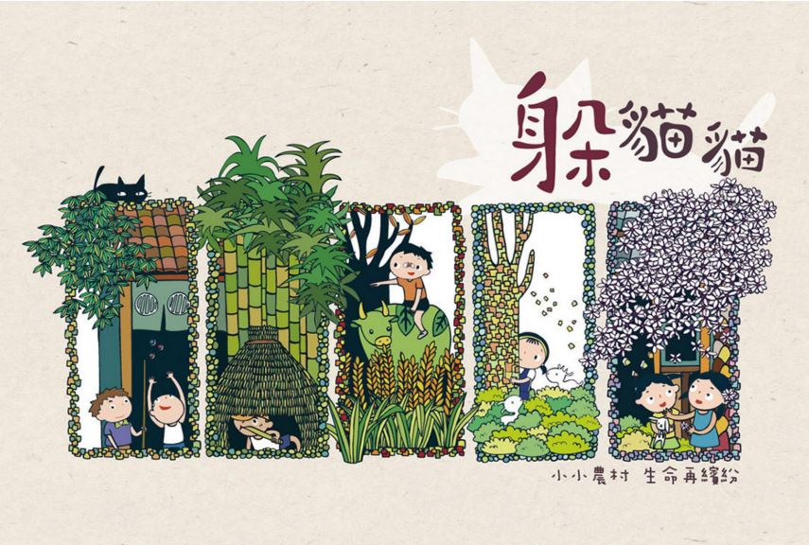
封面頁  A4 尺寸直式  (高 29.7cm×寬 21cm) | 封面頁  A4 尺寸橫式  (高 21cm×寬 29.7cm)
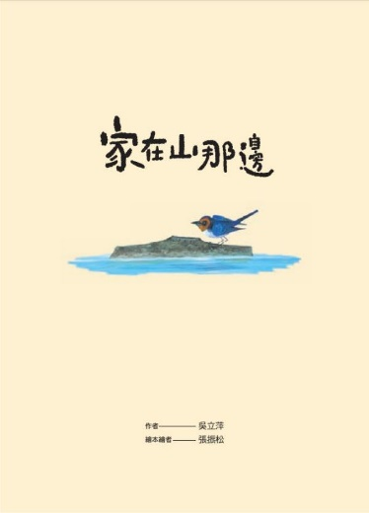
樣書作品-書名頁 | 樣書作品-封底頁
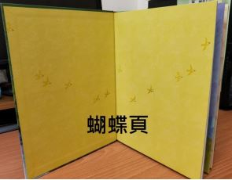
作品-蝴蝶頁
(翻開書本封面，第一頁雙面展開者即為蝴蝶頁)

原稿注意事項
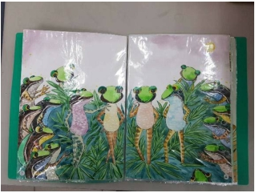 | 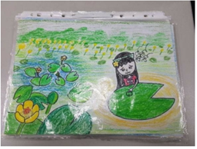
手繪作品原稿依序放入資料夾提交
(請勿裝訂、打孔、書寫文字及頁碼)
樣書注意事項
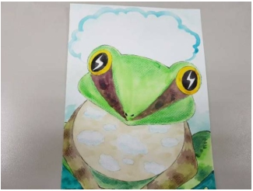 | 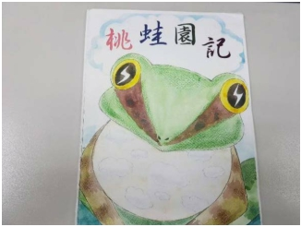
作品原稿  (請勿書寫文字及頁碼) | 作品樣書  (彩印加上文字)
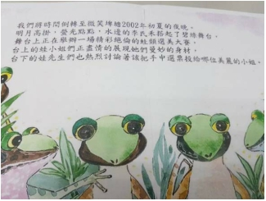 | 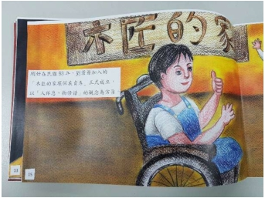
彩色影印樣書(文字編排貼上) | 彩色影印樣書  (文字編排貼上含頁碼)

